**1.19今日动态**

**一、来园**

本班共24名幼儿，今日实际到园13名幼儿。

今日天气：阴天

**二、区域游戏**

益智区：**常佳怡**在益智区玩小猫钓鱼的游戏；

图书角：**赵锦泽、喻梓悦**在图书角看绘本，利用图案去自主讲述故事；

美工区：**王浩宇、万钰彤、吴可馨、毛锦妍**在做超轻粘土手工作品，还把做好的“点心”放在娃娃家进行了加工；

地面建构：**司睿**用继续修缮了马路，把马路边上的建筑搭建地更加完善了；

娃娃家：**孙晨希、彭思浛、许思冉、沈子煜、郑沫苒**在厨房照顾宝宝给宝宝烧许许多多的美食，以及在客厅给小动物喂糖果吃。

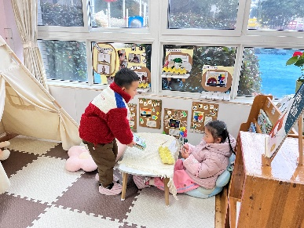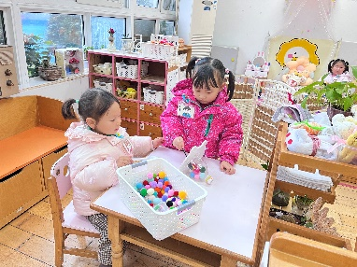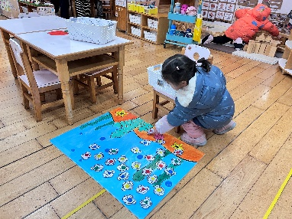

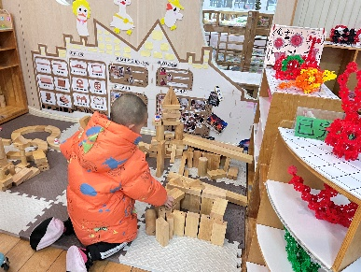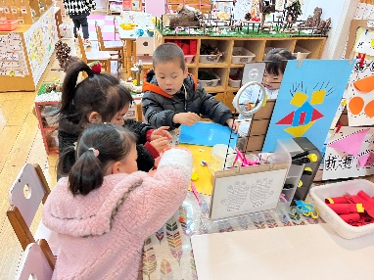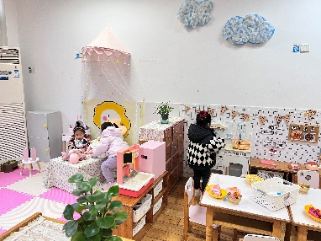

**三、集体活动—社会《天冷我不怕》**

已经进入深冬，寒冷的北风呼呼地吹着。但是寒冷并不能够阻止人们正常的生活学习和工作。在寒风中仍然坚持工作的人们是孩子的最自然最真实的教育资源。本节教学活动，通过视频了解一些让自己不怕冷的方法，培养幼儿不畏惧寒冷的意志品质，懂得要勇敢、不怕冷，坚持天天上幼儿园。

天气越来越冷，宝宝们开始赖床了，不愿意来上幼儿园了，迟到现象严重；户外活动时宝宝开始缩手缩脚了，把手藏在了袖子里，还有个别宝宝不大愿意参加户外活动了，对于寒冷有畏惧心理。王浩宇，司睿，赵锦泽，孙晨希，许思冉，常佳怡，毛锦妍，郑沫苒，吴可馨，彭思浛，沈子煜，万钰彤，喻梓悦懂得要勇敢、不怕冷，坚持天天上幼儿园，知道一些让自己不怕冷的方法：运用服装保暖和参加户外活动。

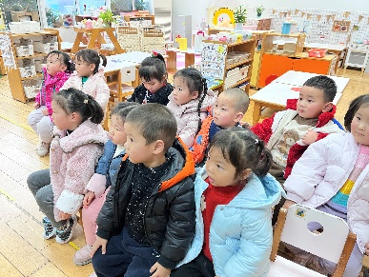

**四、律动**

因为天气原因，我们没有户外。于是在教室里我们新学了一节舞蹈律动《会跳舞的小怪兽》，孩子们挑的可开心啦！

